Министерство образования Республики Беларусь

Учреждение образования
«Белорусский государственный университет
информатики и радиоэлектроники»

ФАКУЛЬТЕТ ИНФОРМАЦИОННЫХ ТЕХНОЛОГИЙ И УПРАВЛЕНИЯ

Кафедра интеллектуальных информационных технологий

Отчёт по лабораторной работе №1
по дисциплине “Средства и методы защиты информации в интеллектуальных системах”

Вариант 1

Выполнил:
Студент гр. 321701 Лукашов В.А.

Проверил: Сальников Д.А.

Минск 2025
Цель: изучить базовые процедуры защиты информационных систем — идентификация и аутентификация, а также практическое исследование методов парольной аутентификации.
Индивидуальные задания:
1) Разработать программу, реализующую следующие функции:
– генерация строки с заданной пользователем длиной, состоящей из символов строчного алфавита русского языка
– поверка равномерности распределения символов путем визуализации частотного распределения;
– вычисление среднего времени подбора пароля, выбираемого из сгенерированной строки.
2) Построить график зависимости среднего времени подбора пароля от его длины.
3) Дать практические рекомендации по выбору пароля исходя из предположений об алфавите пароля; ценности информации, доступ к которой защищается с помощью этого пароля; производительности вычислительного средства атакующего и времени атаки.

Вариант алфавита для генерации пароля:
1) Латиница, строчные.

Теория
Субъект доступа – активная сущность информационной системы, которая может изменять состояние системы путём порождения процессов над объектами, в том числе, порождать новые объекты и инициализировать порождение новых субъектов. Чаще всего в качестве субъектов доступа выступают пользователи и процессы, действующие от имени пользователя.
Объект доступа – пассивная сущность информационной системы, над которой выполняют действия субъекты. Объектами являются информационные ресурсы системы.
Идентификация в информационных системах – процедура, в результате выполнения которой для субъекта идентификации выявляется его идентификатор, однозначно идентифицирующий этого субъекта в информационной системе. Для выполнения процедуры идентификации в информационной системе субъекту предварительно должен быть назначен соответствующий идентификатор (то есть проведена регистрация субъекта в информационной системе).
Аутентификация – это процедура проверки принадлежности субъекту доступа предъявленного им идентификатора и подтверждения его подлинности.
Наиболее распространённым и привычным являются методы аутентификации с использованием паролей. При вводе субъектом пароля подсистема аутентификации сравнивает его с паролем или его образом, хранящимся в базе данных эталонов. При совпадении пароля с его образом подсистема аутентификации разрешает доступ к объектам системы.

Ход работы

Принцип работы программы:
- Пользователь вводит длину желаемого сгенерированного пароля.
- Программа выводит сгенерированный пароль из латинских строчных букв, используя функции: random.seed() с инициализацией от текущего времени (аналог srand()), random.randint() для выбора случайных символов (аналог rand()).
- Программа выводит гистограмму частотного распределения символов пароля. График сохраняется в файл distribution_plot.png, выполняется проверка равномерности распределения с расчётом отклонений.
- Программа автоматически измеряет скорость перебора паролей на компьютере пользователя. Выводится измеренная скорость в паролях в секунду
- Программа вычисляет среднее время подбора паролей из сгенерированной строки. Выводится число всех возможных паролей введённой длины. Рассчитывается среднее время, необходимое для подбора.
- Программа рисует и сохраняет график зависимости среднего времени подбора пароля от его длины. График сохраняется в файл time_vs_length_graph.png.
- Программа даёт практические рекомендации по выбору пароля.

Примеры генерации пароля:
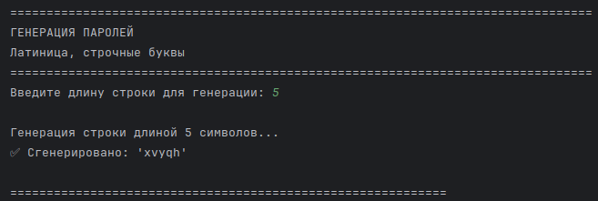

Рисунок 1. Сгенерированный пароль 1.

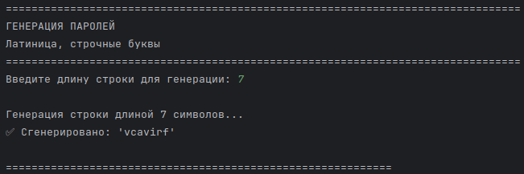
Рисунок 2. Сгенерированный пароль 2.

Примеры частотного распределения по алфавиту:

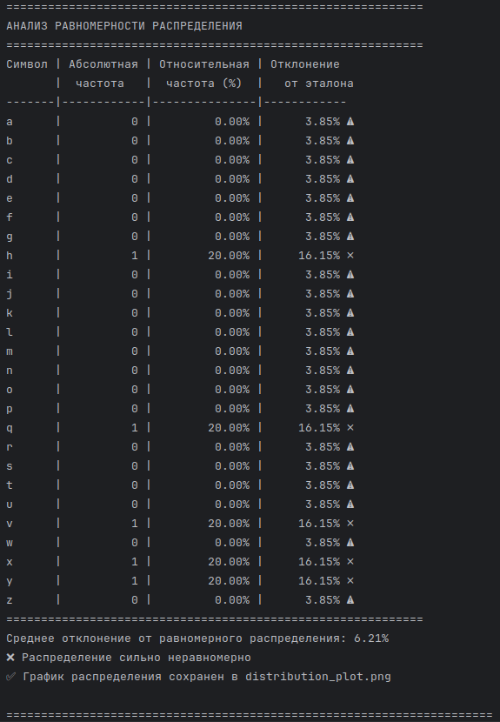
Рисунок 3. Частотное распределение пароля 1.

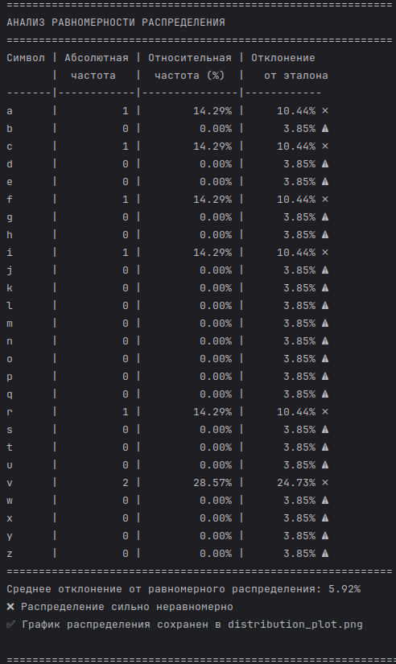
Рисунок 4. Частотное распределение пароля 2.

Примеры вычисления среднего времени подбора паролей:
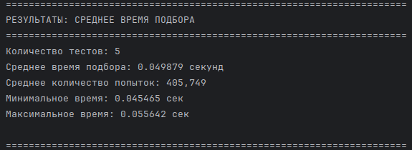
Рисунок 5. Вычисление среднего времени подбора пароля 1.

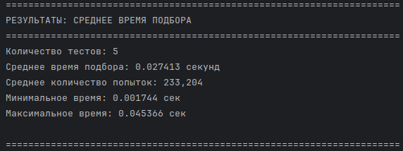
Рисунок 6. Вычисление среднего времени подбора пароля 2.

Пример графика зависимости среднего времени подбора пароля от его длины:
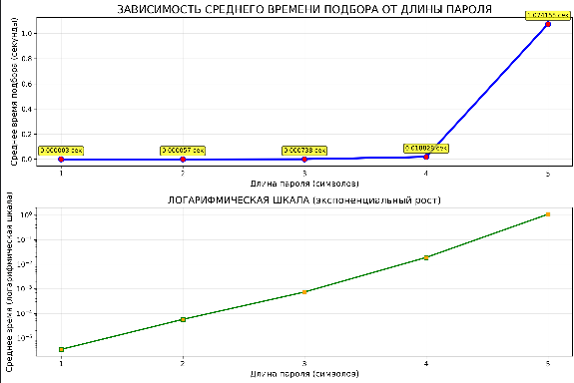

Рисунок 7. График зависимости среднего времени подбора пароля 1 от его длины.

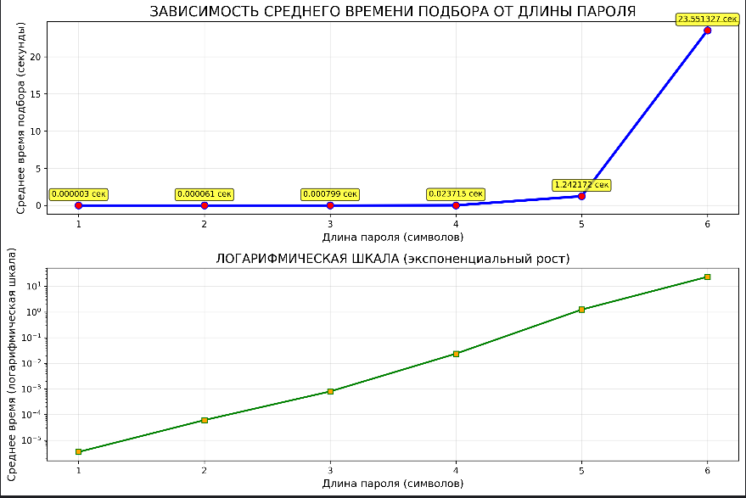
Рисунок 8. График зависимости среднего времени подбора пароля 2 от его длины.

Вывод
В ходе выполнения лабораторной работы были изучены базовые процедуры идентификации и аутентификации пользователей в информационных системах. Была реализована программа, которая позволяет генерировать случайные строки заданной длины из символов определённого алфавита, проверять равномерность распределения символов и вычислять среднее время подбора пароля методом полного перебора. Также был построен график зависимости среднего времени подбора пароля от его длины.
Анализ результатов показал, что увеличение длины пароля и расширение алфавита экспоненциально повышают стойкость к атакам перебором. Так, даже при высокой производительности атакующего компьютера подбор пароля становится крайне затруднительным при использовании длинных паролей, включающих разные группы символов (строчные и прописные буквы, цифры, специальные символы).
Практические рекомендации заключаются в необходимости использования достаточно длинных и сложных паролей, регулярной их смены, а также, по возможности, применения многофакторной аутентификации. Такой подход существенно повышает защищённость информационных систем от атак перебором и словарных атак.

